Установка БД postgres на Astra Linux (ДАННЫЙ ПУНКТ ВЫПОЛНЯЕТСЯ ТОЛЬКО ПРИ УСТАНОВКИ IWDM КОТОРЫЙ на ЛИНУКСЕ, БОЛЬШЕ НИ ГДЕ!!!!!!!!!!!!)

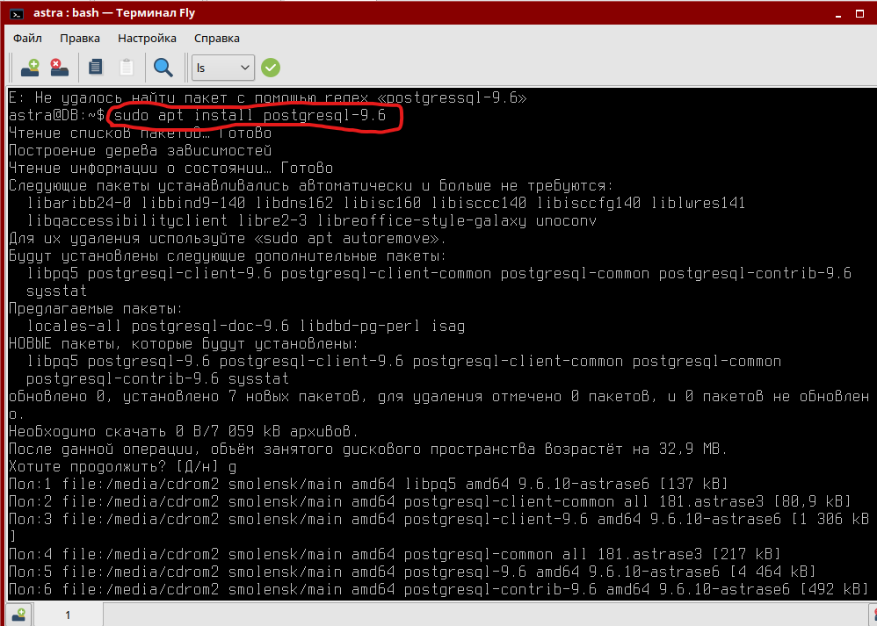

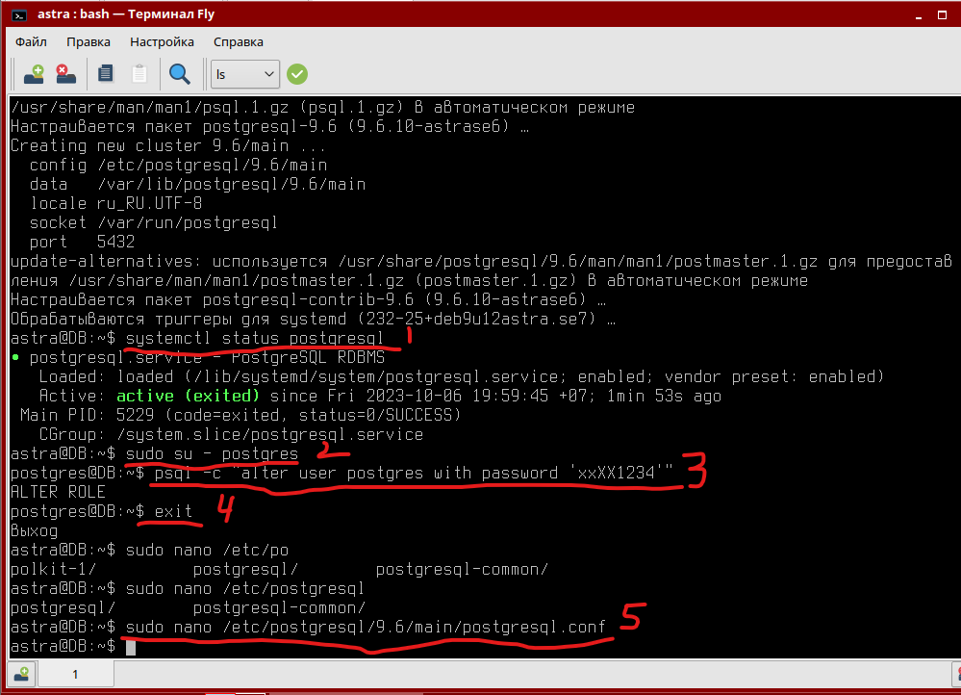

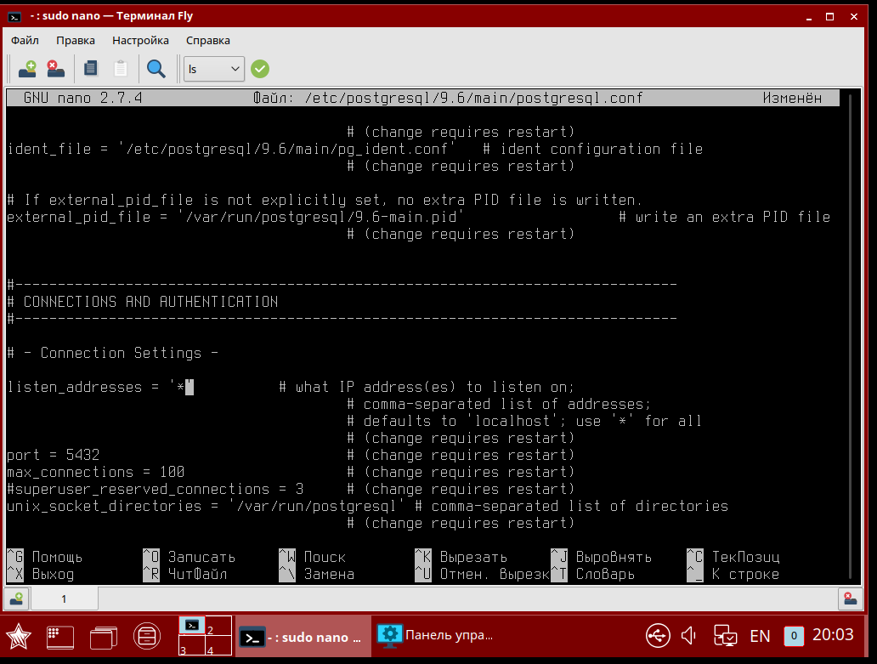

Выдача сертификатов для защищенного соединения IWTM (Данный пункт выполняется во второй день чемпионата, после распределенной устанвоки IWTM)

- Создание новой базы данных

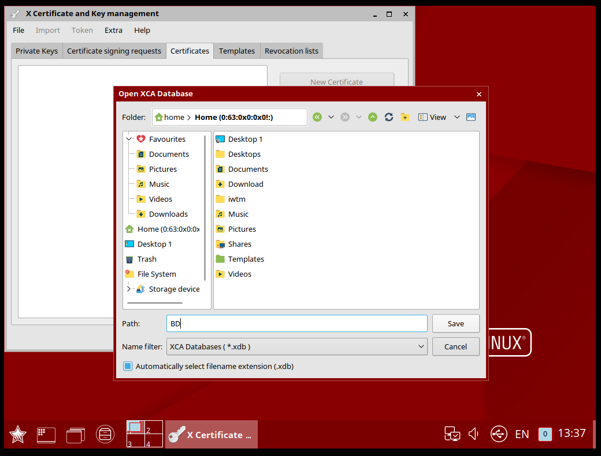

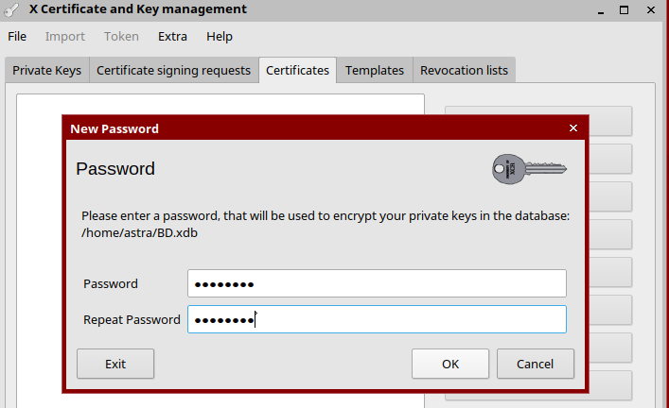

- Создание сертификата CA

ВАЖНО!!!!!!!!! Кроме установки срока действия сертификата, необходимо ставить во все сертификаты, то время которое было задано при создании самого первого сертификата!!!!! Если время будет расходиться, защищенное соединение может не сработать!

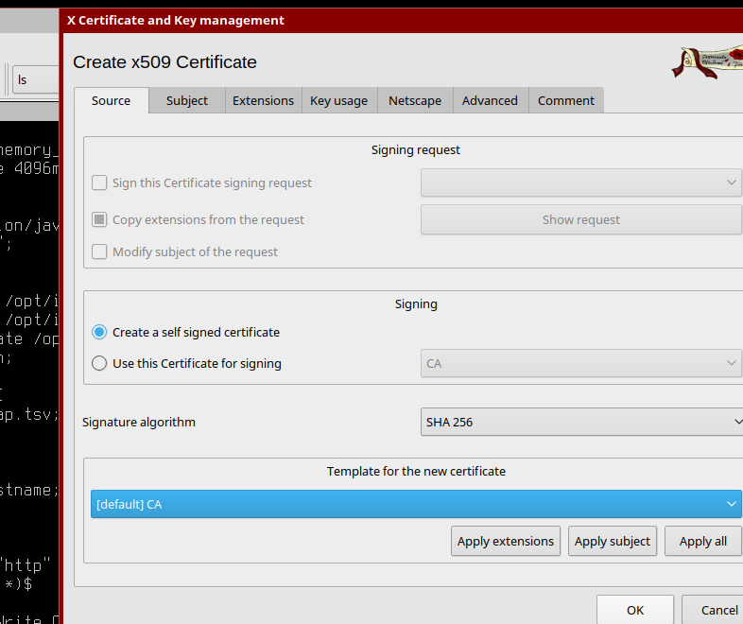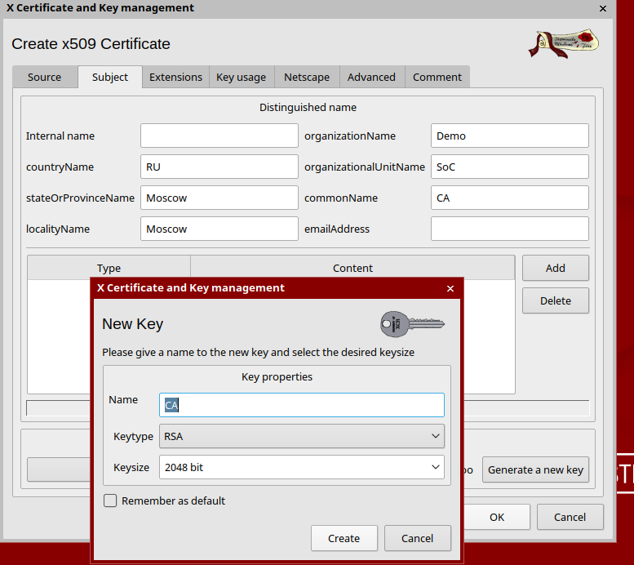
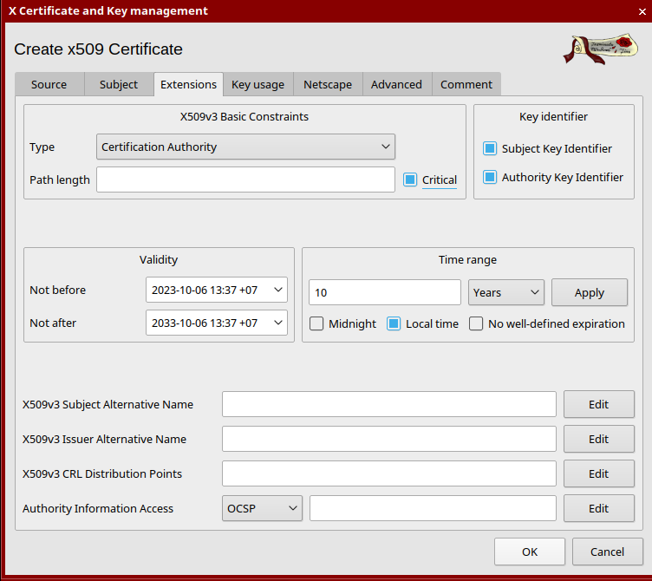
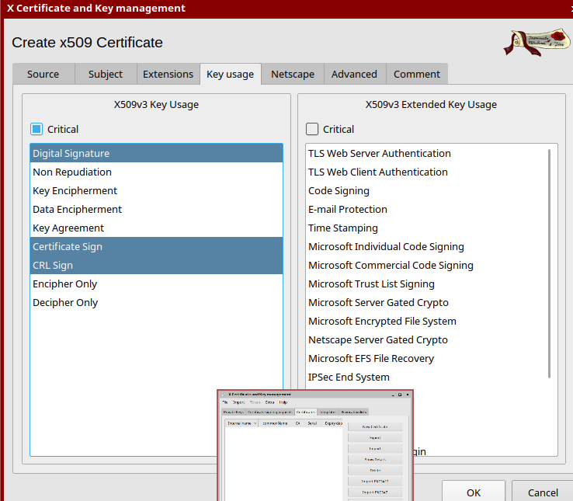

- Создание промежуточного сертификата

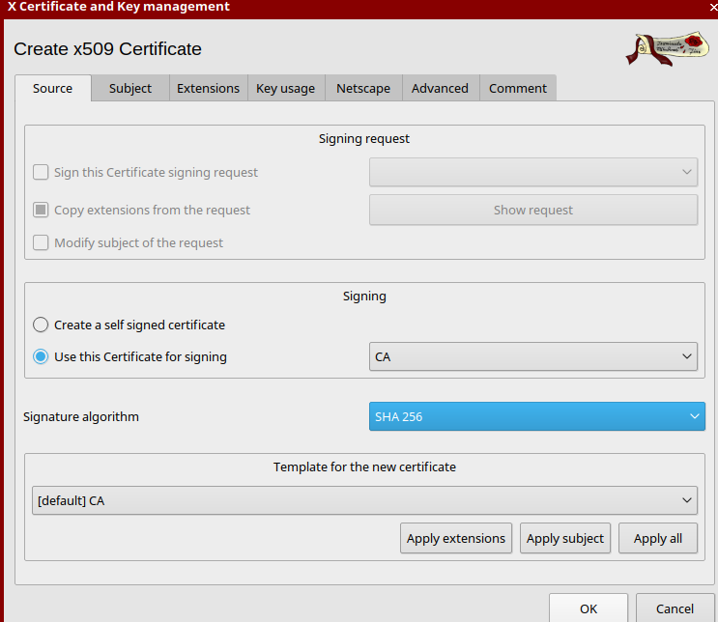
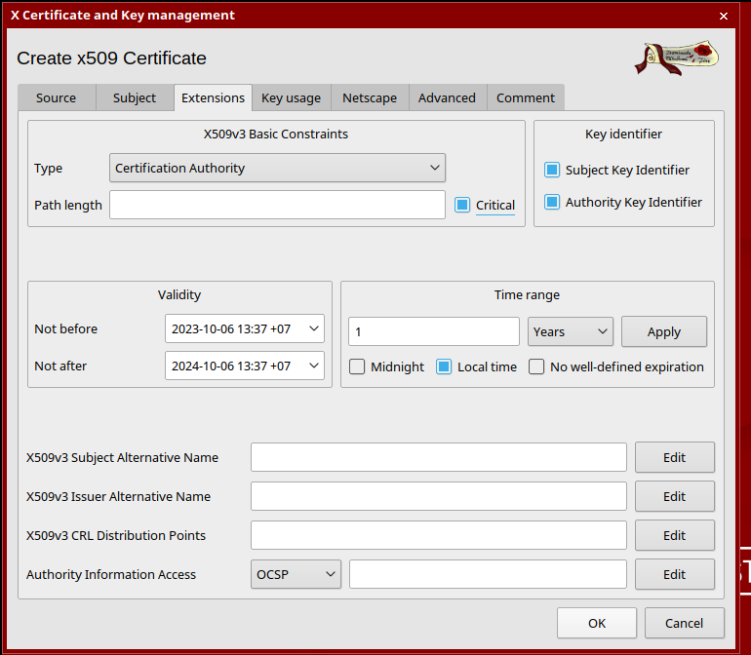

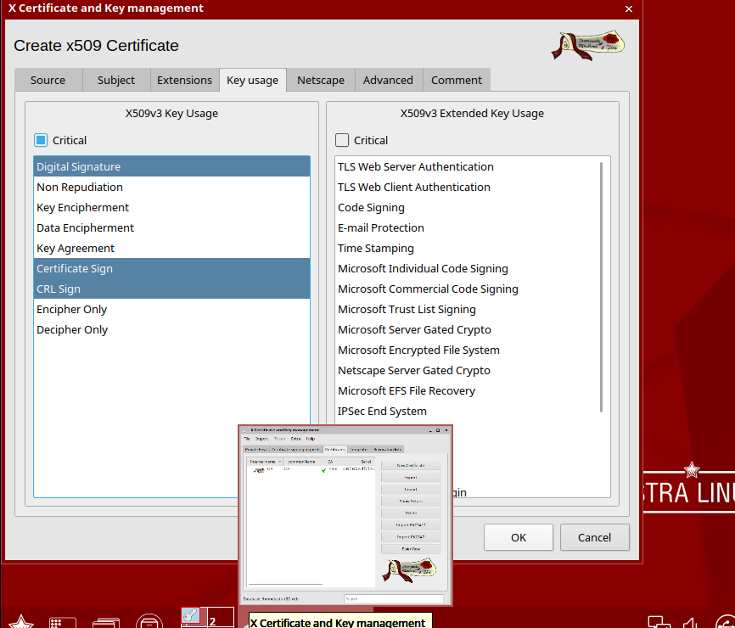

- Создание сертификата Server

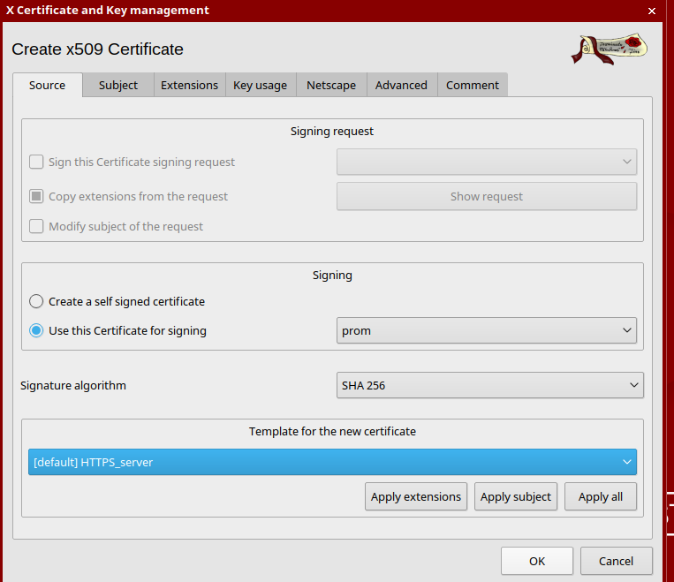
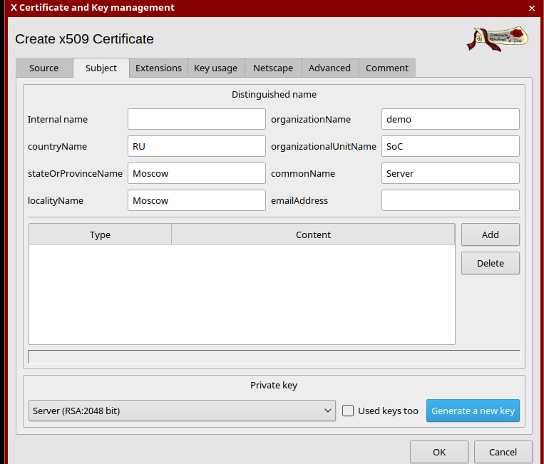
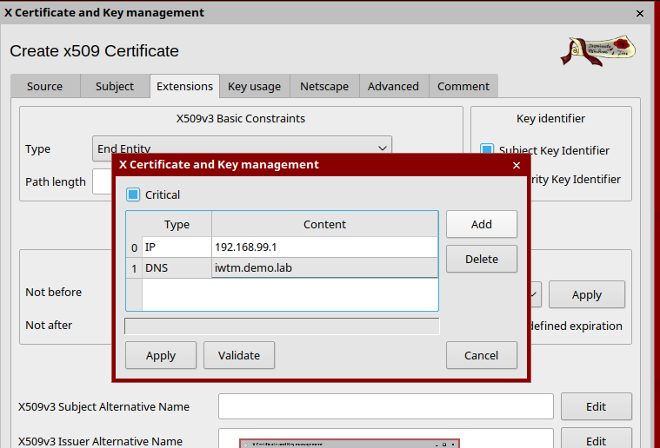
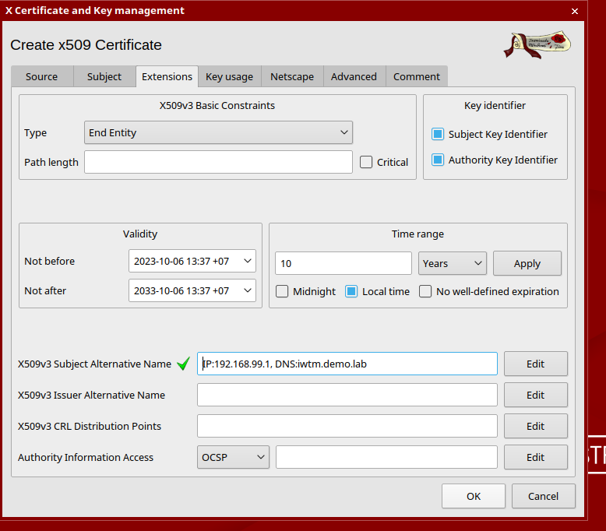
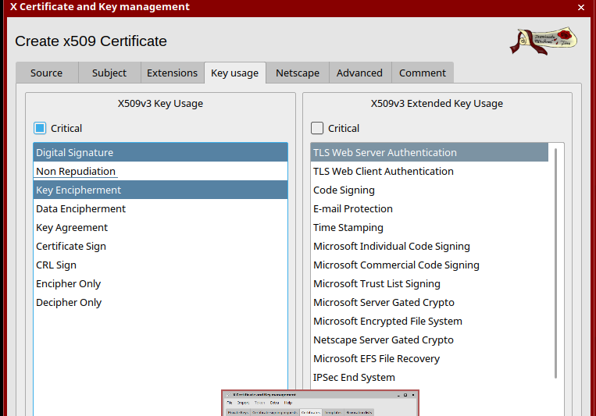
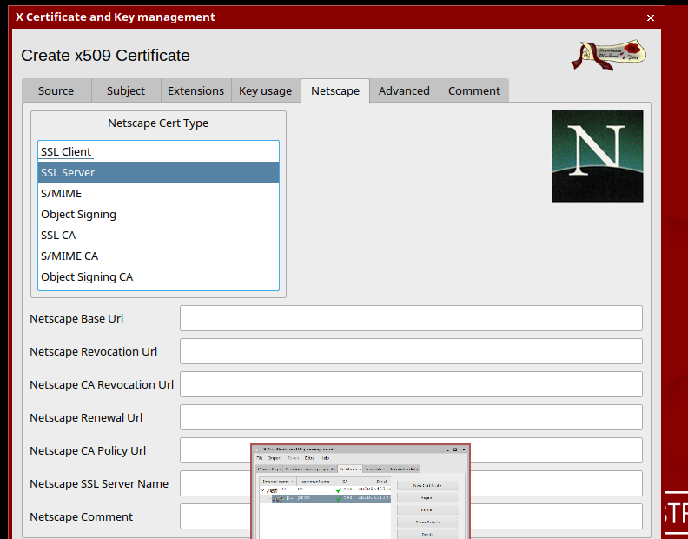

- Создание сертификата Client

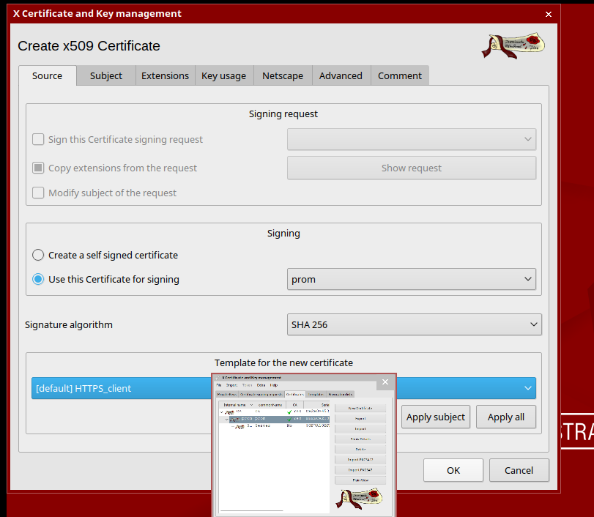

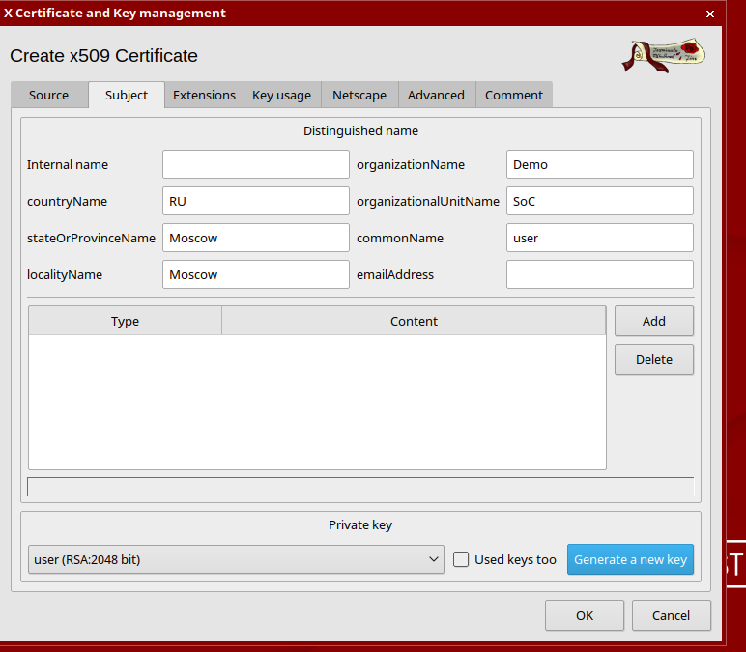
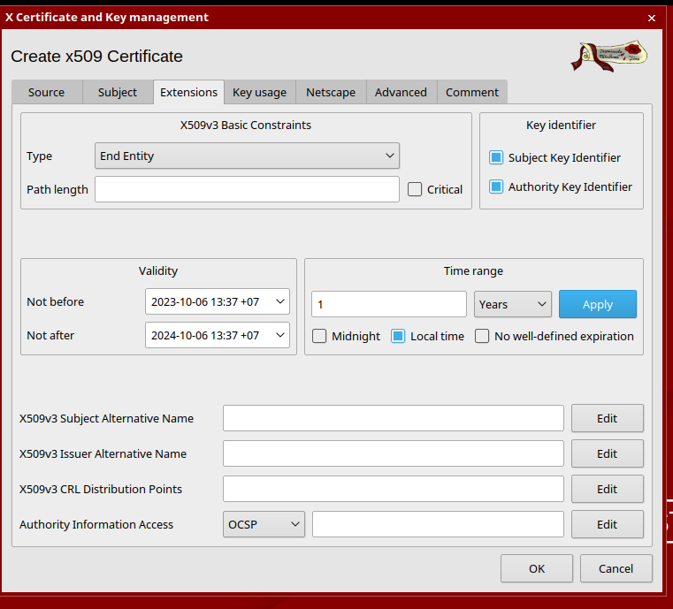
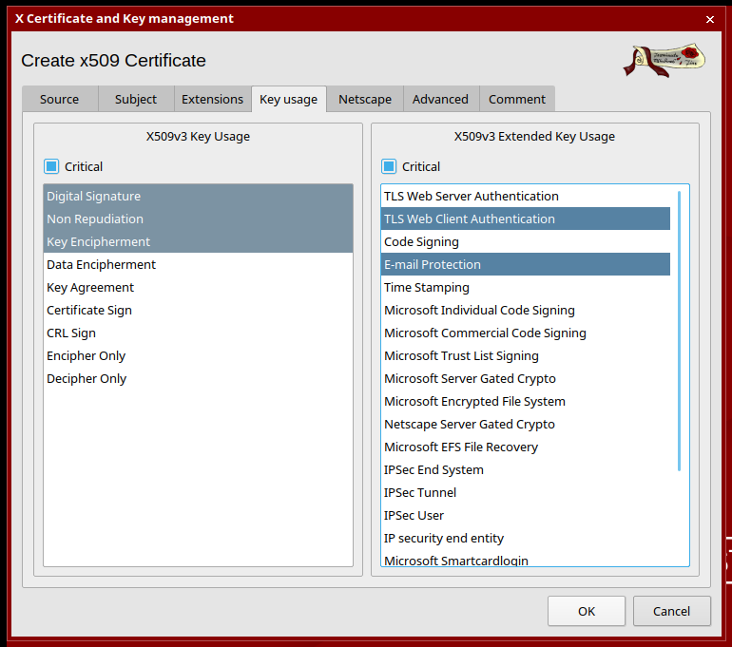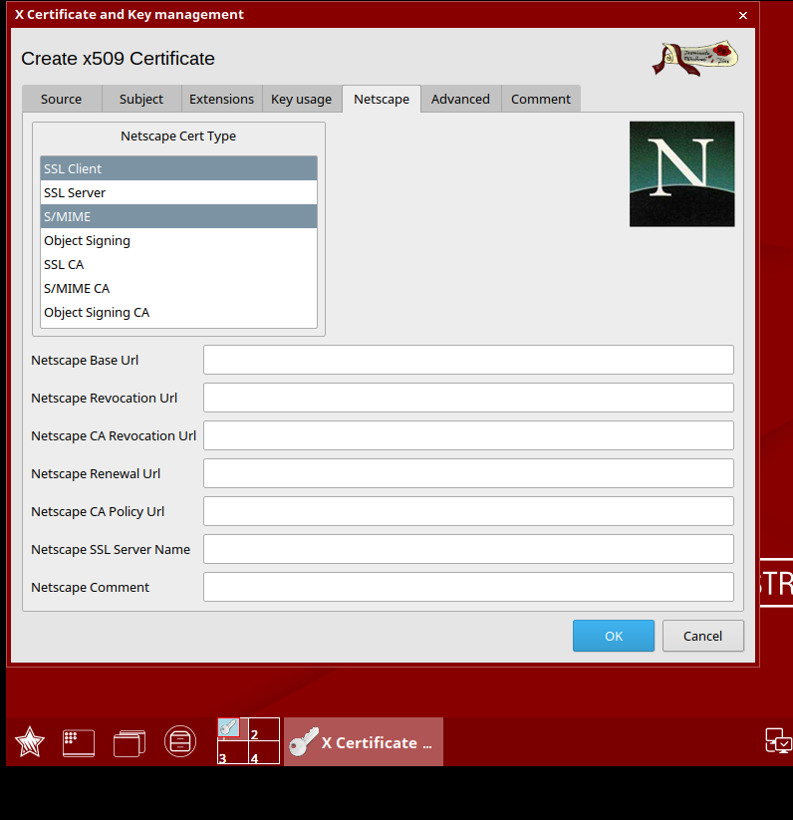

- Экспорт сертификата. Создать папку на линуксе без права админа т.е. без sudo (вести команду mkdir cert, где cert название папки «может быть любое») и экспортироать сертификаты в данную папку.

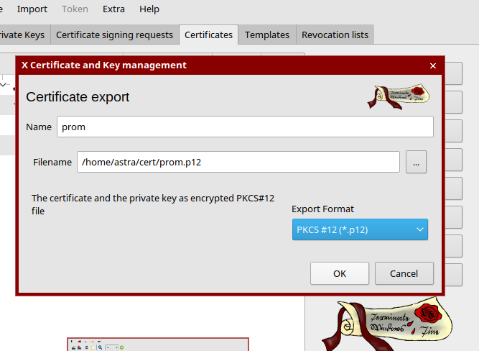

- папку с сертификатами закинуть на флешку. И с помощью команды как показано на рисунке ниже под цифрой 1 с копировать сертификаты в папку certification.
- После копирования сертификатов войти в каталог c помощью команды: sudo /opt/iw/tm/etc/certification и нажать enter.
- Далее ввести команды 4, 5, 6, после каждой команды вводить пароль, который задавали при экспорте.
- Затем ввести команду 7.
- В открывшемся конфиге ввести необходимые сертификаты. Названия сертификатов, которые были по умолчанию заданы, можно заменить (8) на нужные. Строчки (9) необходимо добавить самому.
- Строку Listen 80 необходимо удалить (10).
- После этого нажать Ctlr+O – Enter – Ctrl +X.
- Выполнить команду: sudo systemctl restart nginx.service
После выполнения данной команды не должно быть ошибок, должен только появиться данный текст и небольше
astra@iwtm может отличаться от вашего названия
Если есть еще какой – то текст, то где то есть ошибка в конфиг файле !!

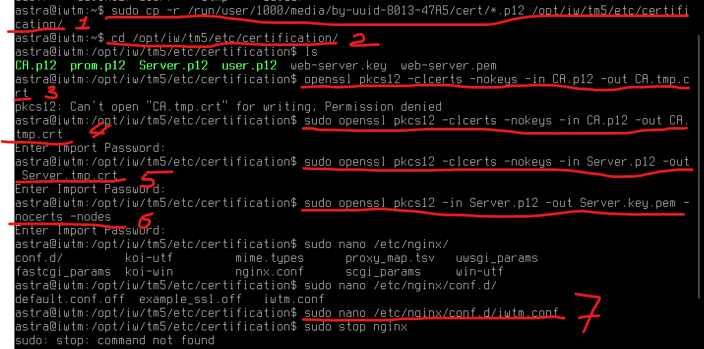

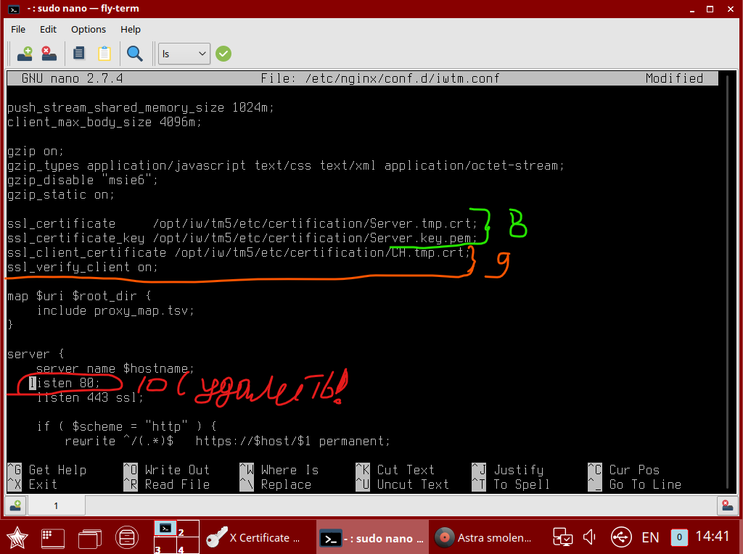

- Импорт сертификатов промежуточного (prom) и доверенного корневого (CA) через групповые политики домена. Клиентский сертификат (user) импортировать в гугл на том ПК, на котором необходимо (например IWDM) в личные сертификаты.

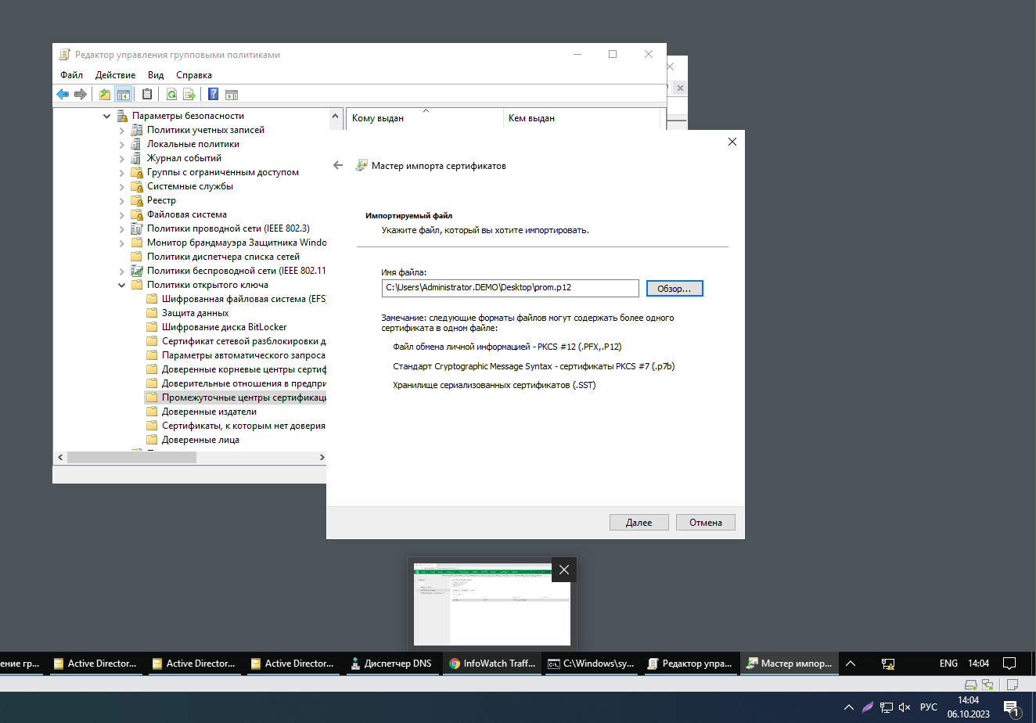
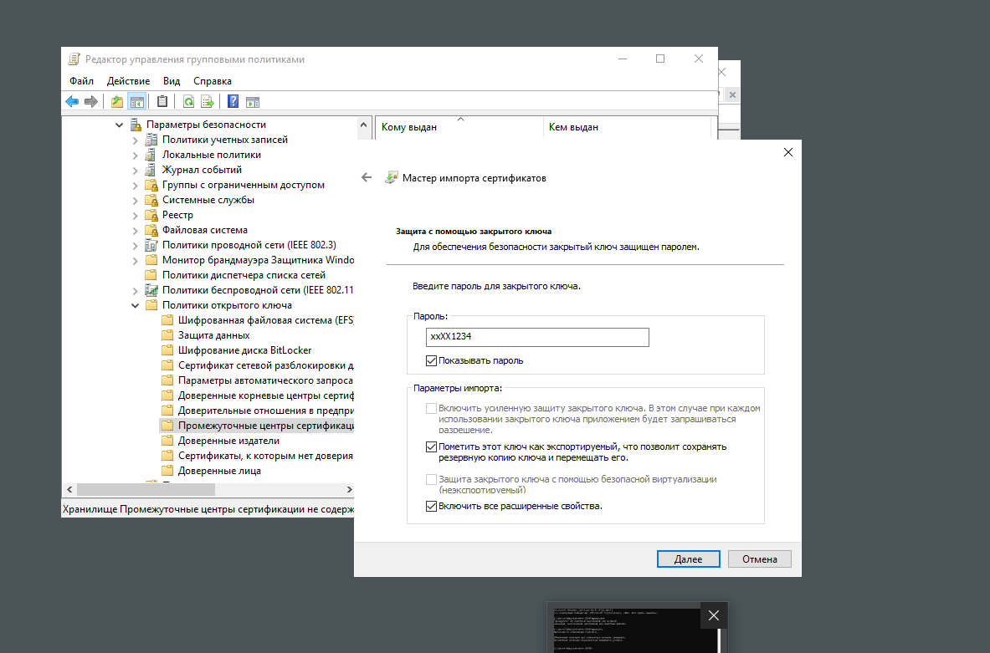
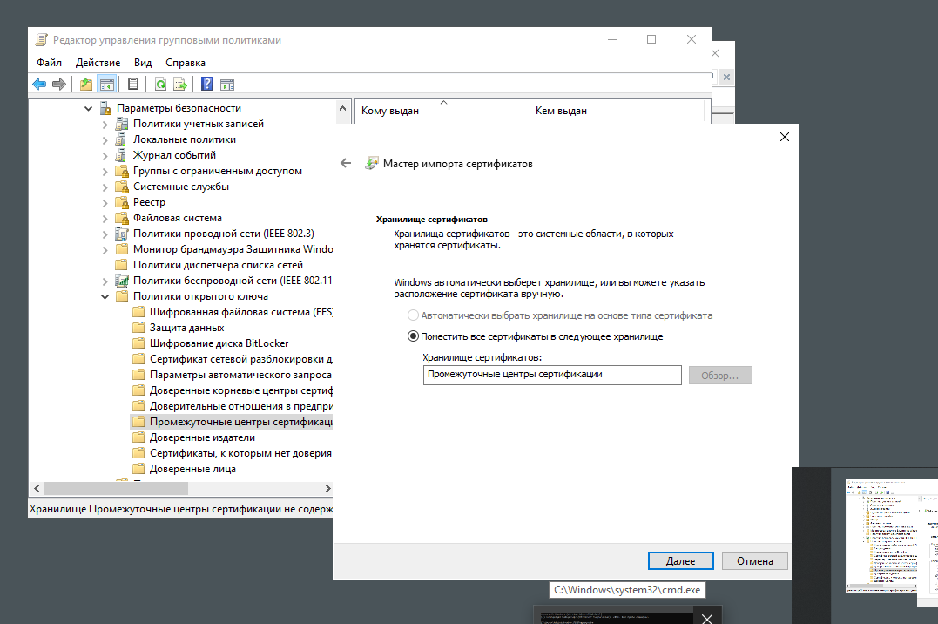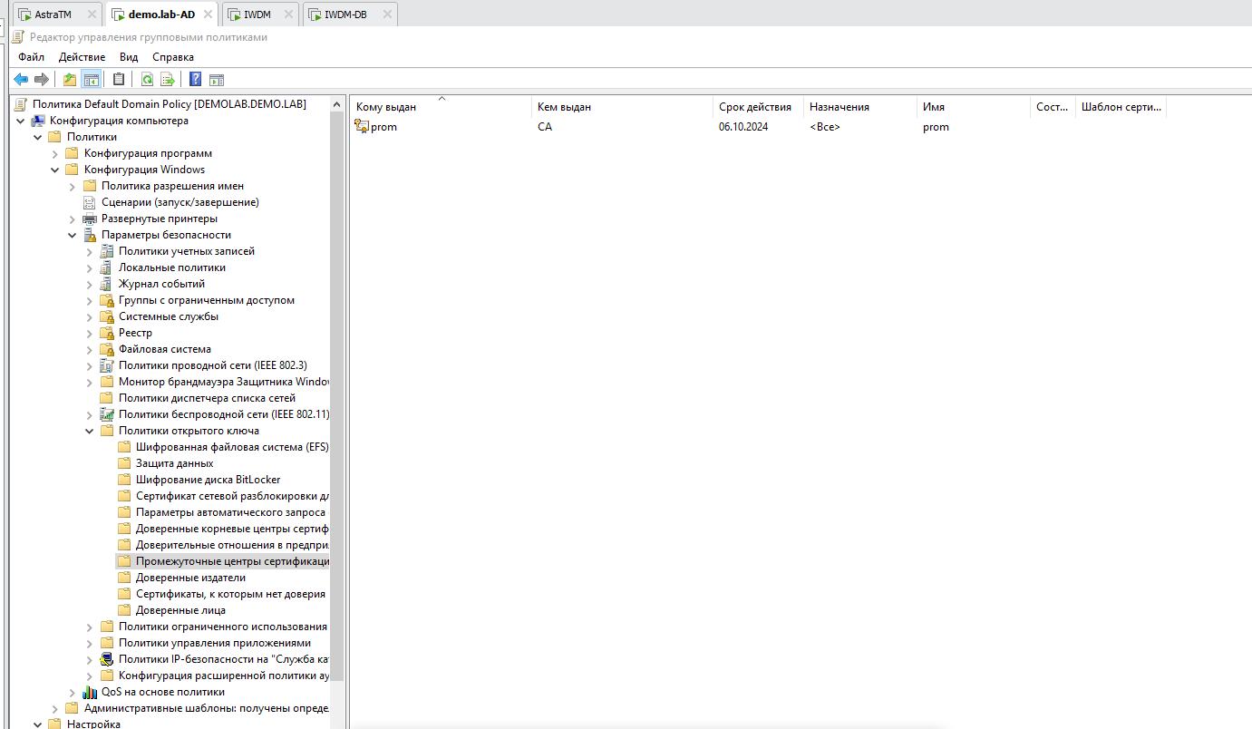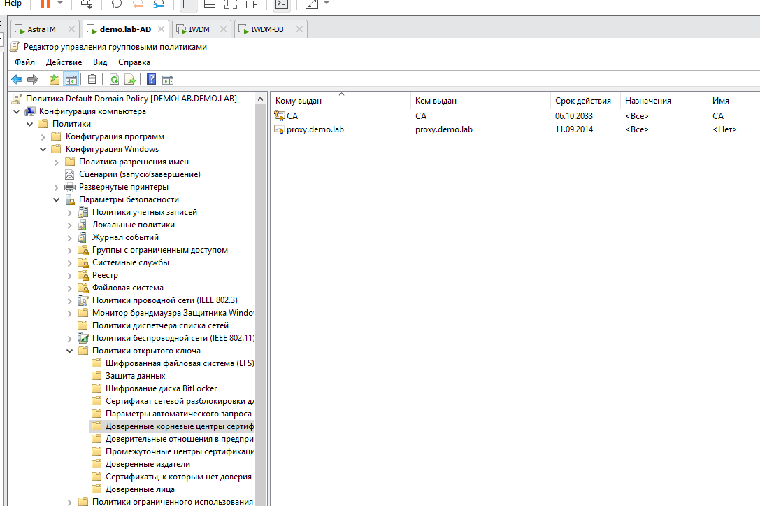

Также не обходимо добавить сертификат в бразуере гугл на demo.lab
- Зайти в настройки браузера

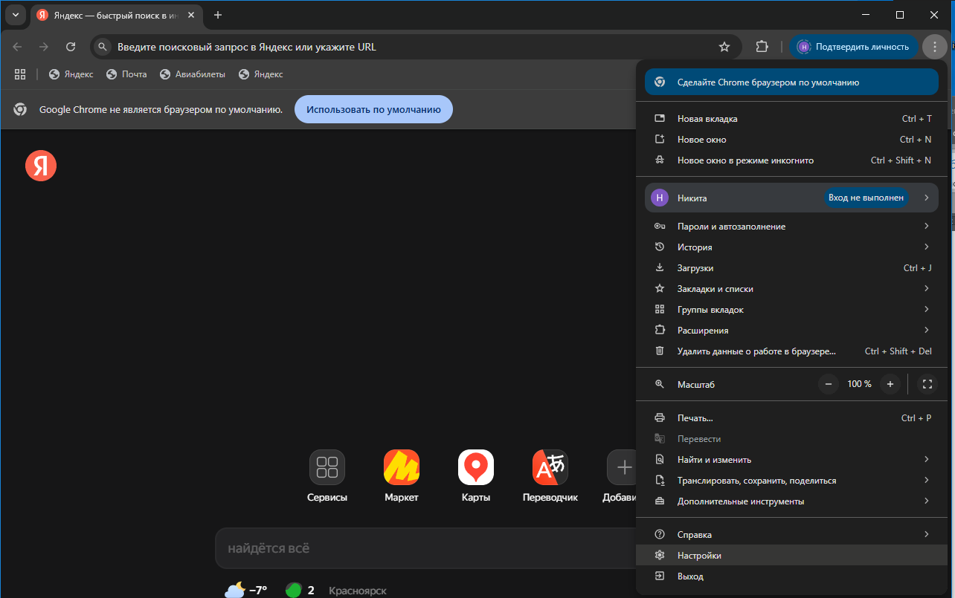

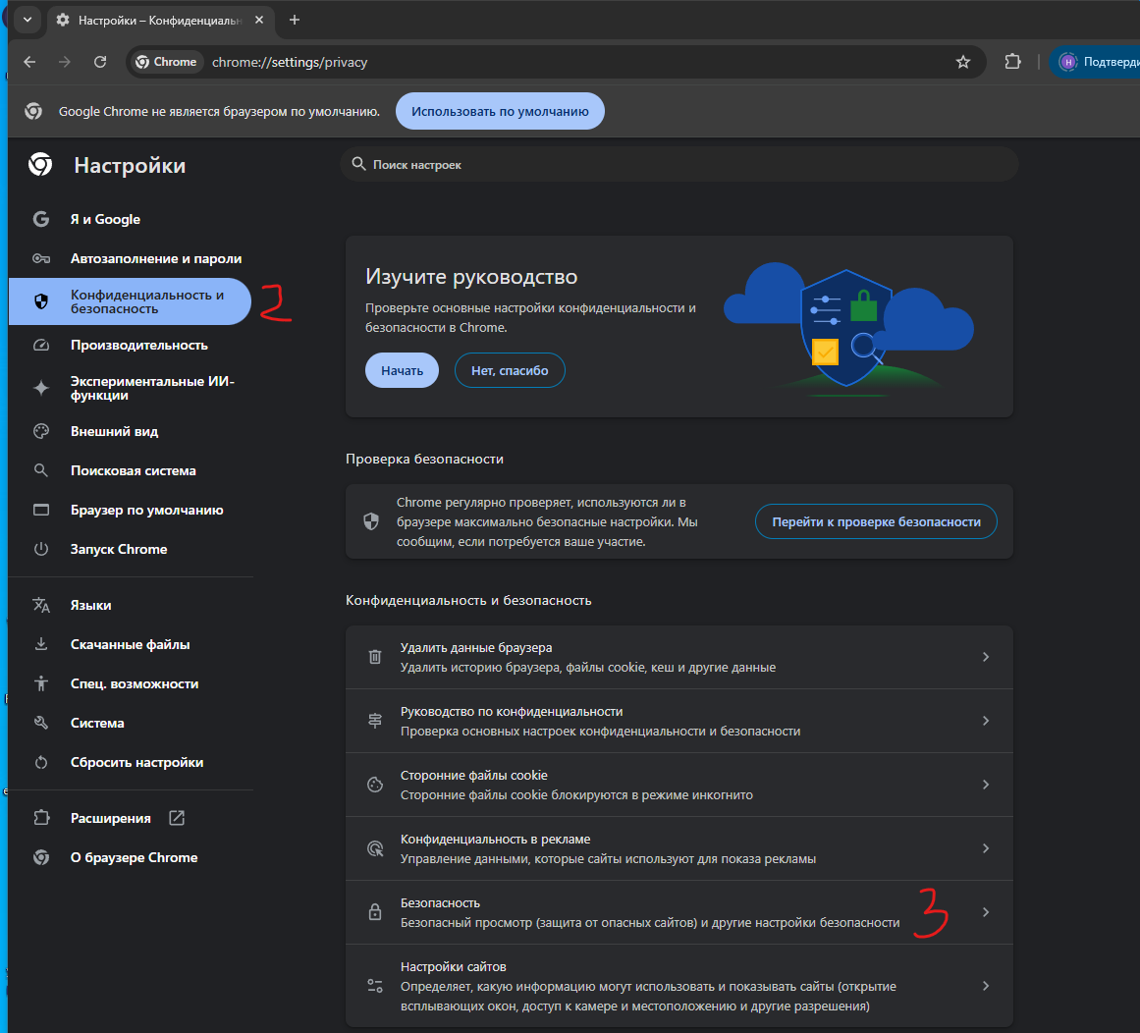
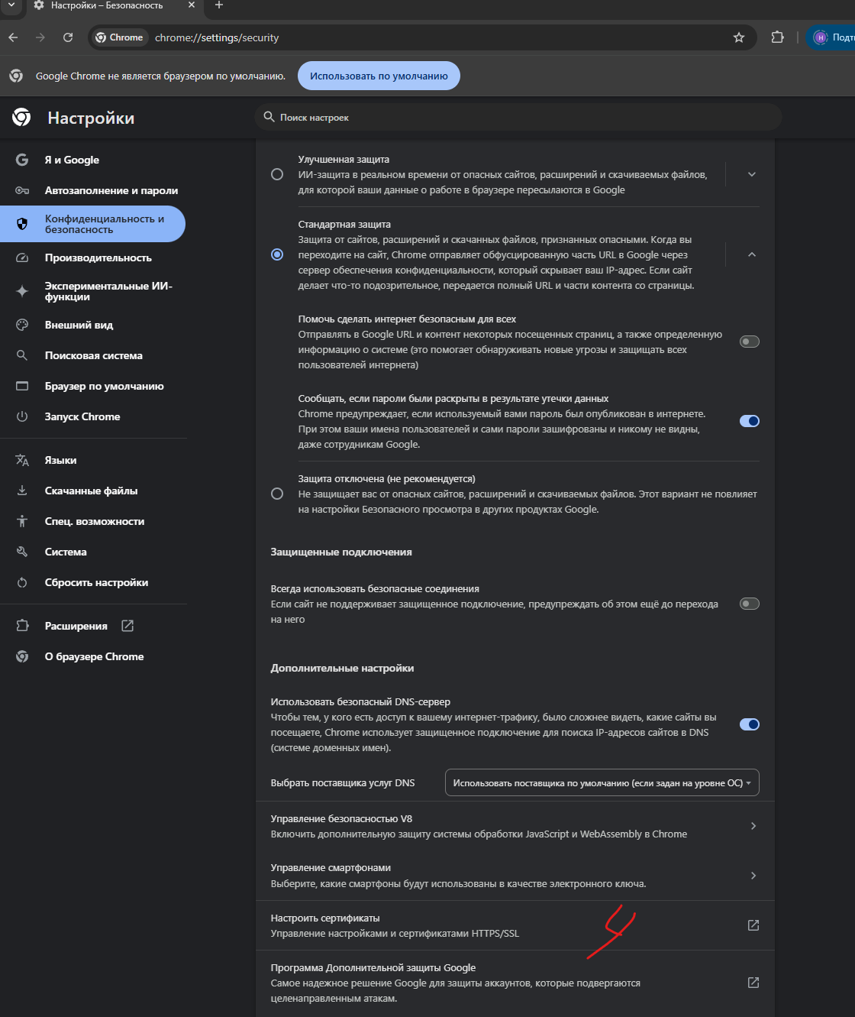

Затем во вкладке «Личные» испортировать клиентский сертификат (возможно он будет называться user)
Самую первую галочку не ставить!!!!!!
После добавления сертификата, закрыть полностью браузер и запустить.
И ввести ip адрес IWTM. После всех мохинаций, должен появиться замочек (Защищенное соединение)

